Тамбовское областное государственное бюджетное
образовательное учреждение
«Многопрофильный кадетский корпус имени Л.С. Дёмина».

Проект:
“Customs and traditions of Great Britain and Russia”

Выполнил работу кадет 34 группы
Красноперов М. В.
Научный руководитель: Лебедева Н.В

г. Тамбов, 2023

Оглавление

Методический паспорт проекта 3

Актуальность 4
Новизна 5
Цели и задачи проекта 6
Основополагающий вопрос 7
Гипотеза 7
Значимость проекта 8
Механизмы реализации проекта 9
Результаты исследований 9

Паспорт проекта
- Тема проекта: “Customs and traditions of Great Britain and Russia”
- Исполнитель: Красноперов М.В. кадет 34 группы.
- Цель проекта:
Развить свои знания об истории и традициях Великобритании и России в сопоставлении.
- Задачи:
- Исследовать традиции и обычаи России и Великобритании.
- Сравнить характер людей этих стран через их традиции и отношение к ним.
- Сопоставить традиции кадетского движения в этих странах.
- Исследовать связь между двумя странами.
- Познакомиться с литературными произведениями о традициях этих стран и исследовать материалы интернета по теме.
- Развить мотивацию к изучению английского языка.
- ФИО руководителя проекта: Лебедева Наталья Вячеславовна, учитель английского языка
- Основополагающий вопрос: Каковы традиции и обычаи Великобритании и России?
- Год разработки: 2023г.
- Предметная область: английский язык.
- Тип проекта: социальный.
- Краткая аннотация проекта: Традиции двух стран и взгляды людей на них.
- Сроки реализации проекта: 2022 г. - 2023 г.
- Ожидаемые результаты (продукт): презентация , буклет

Актуальность проекта
Английский язык сейчас становится все более необходимым и грань между традициями стран стирается. Поликультурность между странами занимает важное место в изучении и их сопоставлении.
Актуальность исследования заключается в изучении традиции Великобритании и России, владения знаниями английской и родной культуры.

Новизна проекта
Технологические инновации ХХI столетия, постепенное превращение нашего общества из закрытого в открытое послужили стимулом для знакомства с культурой разных стран и межкультурной коммуникации. Понятие «язык» и понятие «культура» взаимодействуют и взаимосвязаны: с помощью познания иностранного языка, через языковое пространство мы познаём культуру страны изучаемого языка, её историю, традиции и обычаи, национальный состав и многое другое. В этом заключается новизна выбранной мной темы.

Цель и задачи проекта:
Цель: Развить свои знания об истории и традициях Великобритании и России в их сопоставлении.
Для достижения цели были поставлены следующие задачи:
- Исследовать традиции и обычаи России и Великобритании.
- Сравнить характер людей этих стран через их традиции и отношение к ним.
- Сопоставить традиции кадетского движения в этих странах.
- Исследовать связь между двумя странами.
- Познакомиться с литературными произведениями о традициях этих стран и исследовать материалы интернета по теме.
- Развить мотивацию к изучению английского языка.

Основополагающий вопрос
Каковы традиции и обычаи Великобритании и России?

Гипотеза:
Имеют ли эти страны различия во взглядах?
Значимость проекта
Теоретическая значимость исследования состоит в попытке сопоставления традиций и обычаев двух страх.
Практическая значимость исследования заключается, в том, что результаты данной работы могут быть использованы на уроках английского языка.

Механизмы реализации проекта
- Анализ литературы и различных интернет-источников;
- Визуализация проекта при помощи презентации.
Результаты исследований:
- Презентация
- Буклет

Customs and traditions of Great Britain
British nation is considered to be the most conservative in Europe.
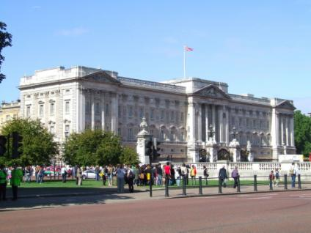

Englishmen are proud of their traditions and keep them up: money system, their weights and measures.

The map and the coat of arms of Russia
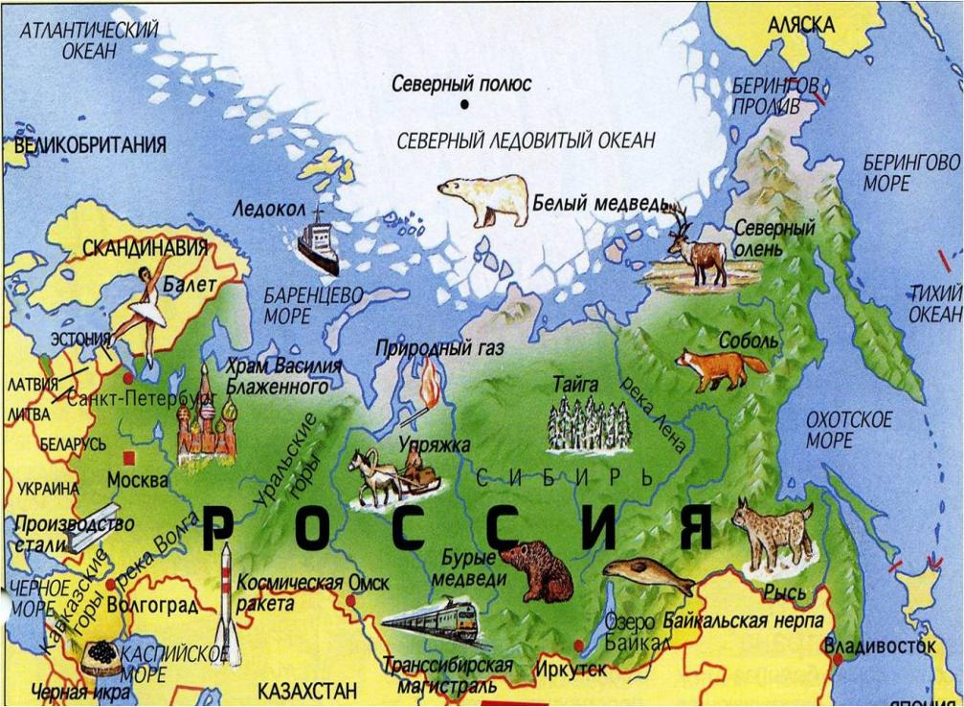
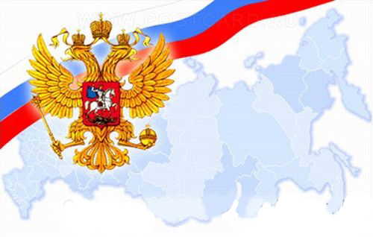

The president of the Russian Federation V.V. Putin
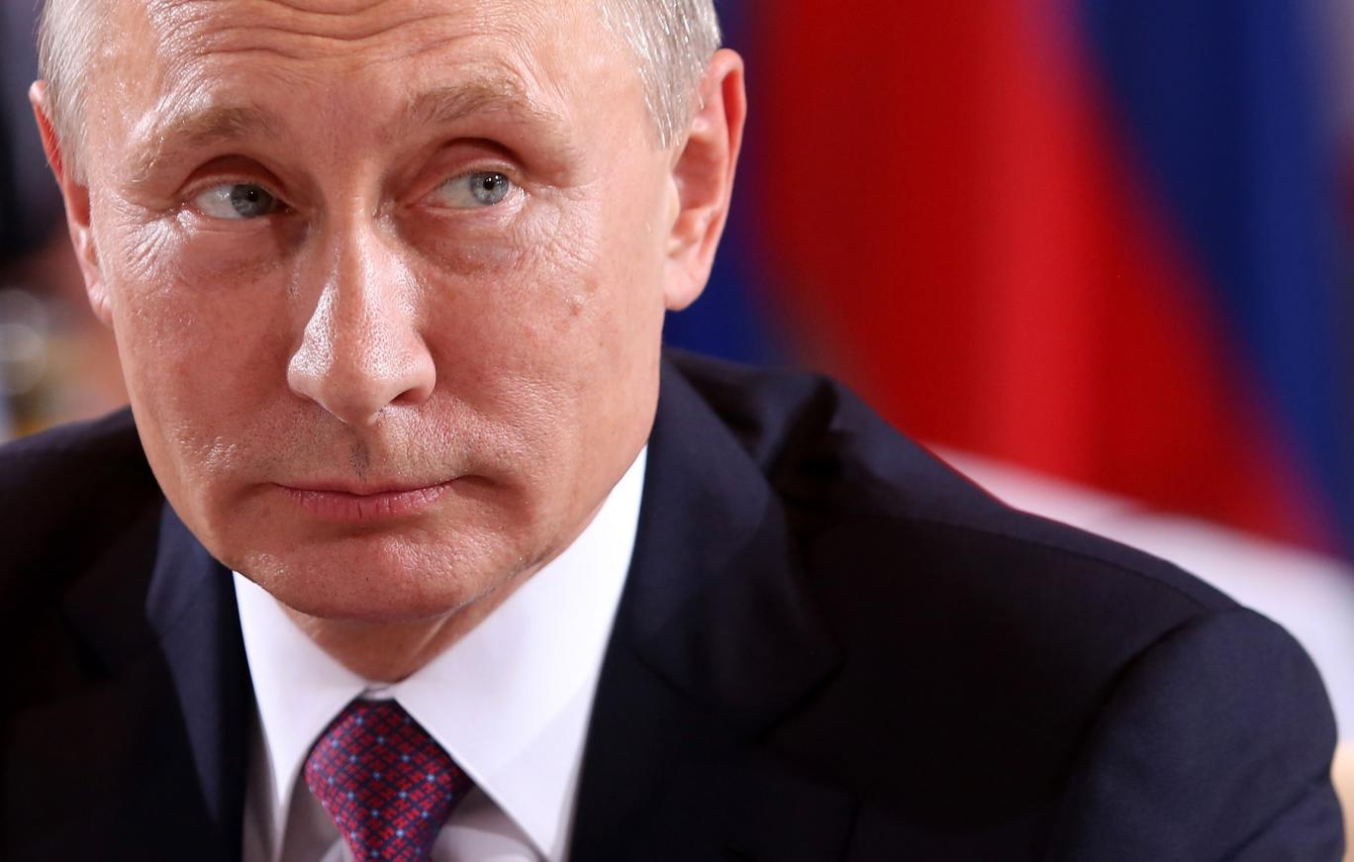

The Procedure of the introduction in a post of the chief of state of the President of the Russian Federation We are proud of our country and our president.
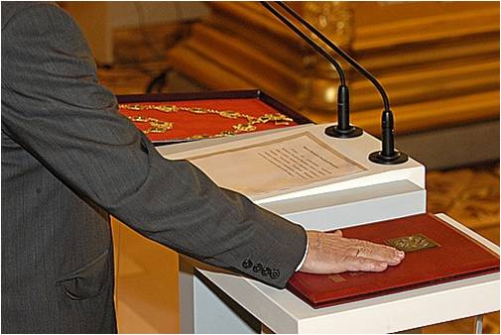

The Marble Championship

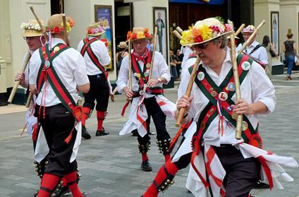

The British and World Marbles Championship is a marbles knock-out tournament that takes place annually on Good Friday and dates back to 1588. It is held at the Greyhound public house in Tinsley Green, West Sussex. Teams of six players participate to win the title and a silver trophy. The event is open to anyone of any age or nationality. Over the years, players from Australia, Belgium, Canada, Estonia, Ireland, France, Germany, Japan, Netherlands, Wales and the United States have participated alongside English teams.

The traditional games “ Atmanov’s kulachky”
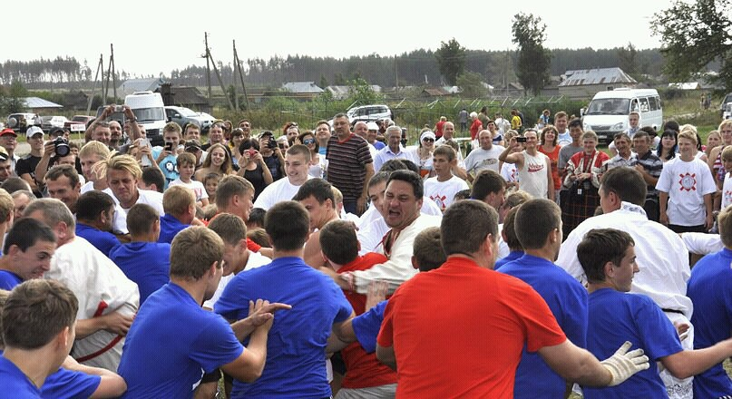
Atman's fists are a popular name for festive fist fights that have been held in Atman's Corner since the village was founded in 1648. The shooting is timed to coincide with the patronal feast - the Dormition of the Most Holy Theotokos.

Morris Dancing
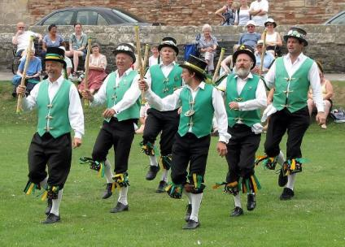
Morris dancing is a form of English folk dance. It is based on rhythmic stepping and the execution of choreographed figures by a group of dancers, usually wearing bell pads on their shins. Implements such as sticks, swords and handkerchiefs may also be wielded by the dancers. In a small number of dances for one or two people, steps are near and across a pair of clay tobacco pipes laid one across the other on the floor. They clap their sticks, swords, or handkerchiefs together to match with the dance.
The earliest known and surviving English written mention of Morris dance is dated to 1448 and records the payment of seven shillings to Morris dancers by the Goldsmiths' Company in London.[1] Further mentions of Morris dancing occur in the late 16th century, and there are also early records such as bishops' "Visitation Articles" mentioning sword dancing, guising and other dancing activities, as well as mumming plays.
While the earliest records invariably mention "Morys" in a court setting, and a little later in the Lord Mayors' Processions in London, it had assumed the nature of a folk dance performed in the parishes by the mid 17th century.

The festival “ Pokrov’s Fair”
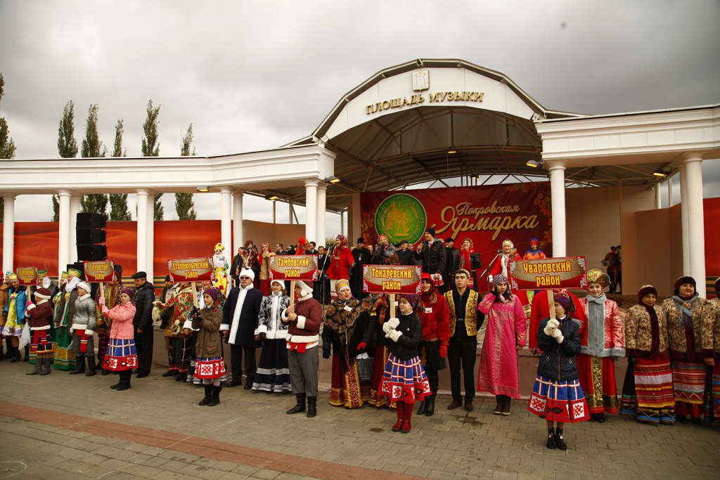
Traditionally, the Feast of the Intercession was one of the most revered agricultural holidays — the harvest festival. And so the first parishioners of the Intercession Church were peasants. It was customary to bring fruits for consecration. And the services after the harvest brought a good income — thanks to the merchants and parishioners of the fair. It turns out that the traditions of the Pokrov Fair in Tambov originated more than three hundred years ago.
The Boat Race
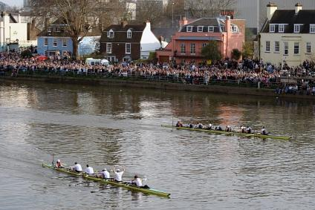
The Boat Race is an annual set of rowing races between the Cambridge University Boat Club and the Oxford University Boat Club, traditionally rowed between open-weight eights on the River Thames in London, England. There are separate men's and women's races, as well as races for reserve crews. It is also known as the University Boat Race and the Oxford and Cambridge Boat Race. The men's race was first held in 1829 and has been held annually since 1856, except during the First and Second World Wars (although unofficial races were conducted) and the COVID-19 pandemic in 2020. The first women's event was in 1927 and the race has been held annually since 1964. Since 2015, the women's race has taken place on the same day and course, and since 2018 the combined event of the two races has been referred to as the Boat Race.

The Competition " The first Regatta of sailors of the Tambov cadet corps
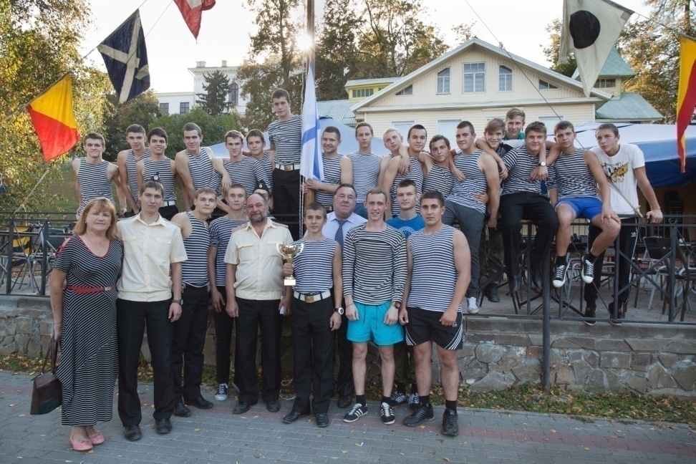

Firstly this Regatta was organized by our cadet corps in 2015.(by the leader Malyshev )The Director of our cadet corps N. E. Khvorov signed a contract with Nakhimov naval school in Sevastopol, where the cadets will go to practice and further can enter to it. Now there are a lot of our cadets study in this university.

The Grand National horse race

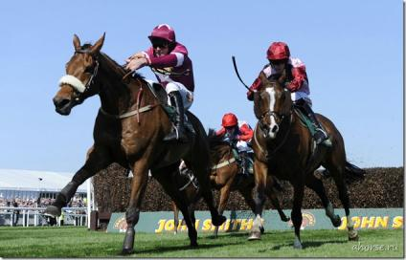

The Grand National is a National Hunt horse race held annually at Aintree Racecourse in Liverpool, England. First run in 1839, it is a handicap steeplechase over an official distance of about 4 miles and 2½ furlongs (4 miles 514 yards (6.907 km)), with horses jumping 30 fences over two laps. It is the most valuable jump race in Europe, with a prize fund of £1 million in 2017.An event that is prominent in British culture, the race is popular amongst many people who do not normally watch or bet on horse racing at other times of the year.

Annual horse race on the Tambov Hippodrome, where professionals and Amateurs can participate in them.
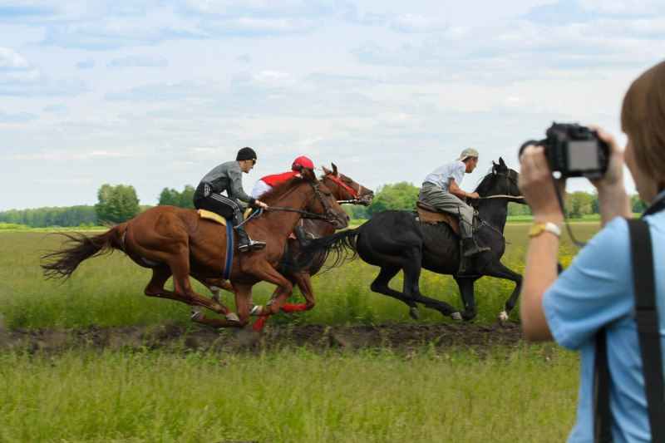
The creation of a racetrack in Tambov is connected with the establishment of the Society of Horse Racing Hunters in 1837. In March of the same year, the hippodrome, which is one of the oldest in Russia, was built at the expense of members of this society. Around that time, stables were built for the maintenance, testing and training of horses. Tambov residents called the hippodrome simply - running.

Annual Air show
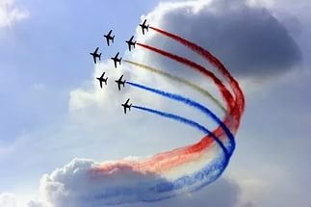

There is an important holiday in February in Russia “ The Defenders of Motherland”
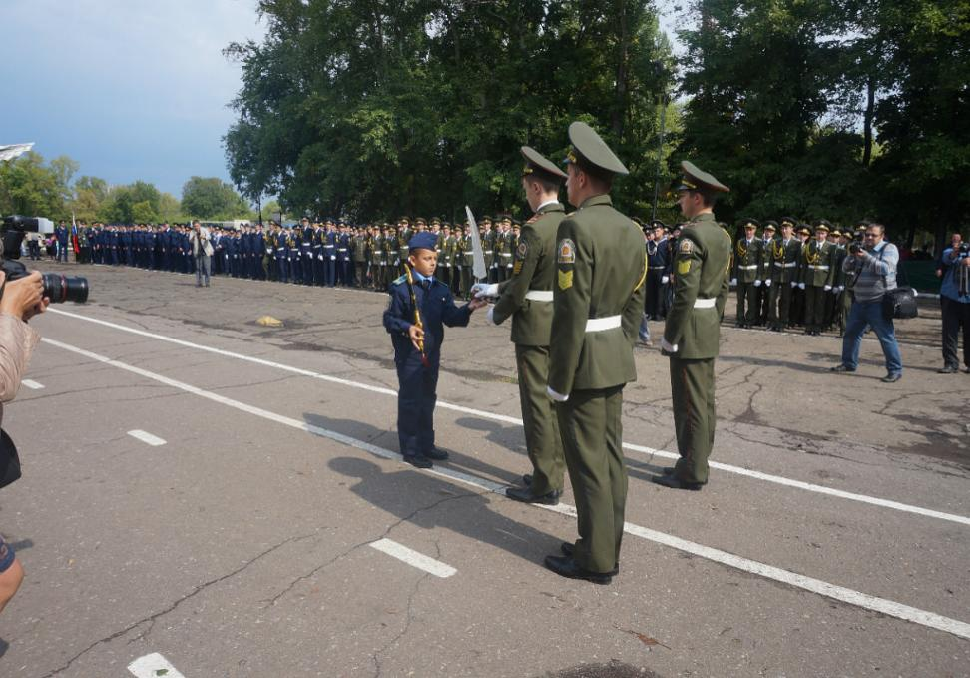
The holiday received its current name only in 1995. On February 23, our country celebrates Defender of the Fatherland Day. For the first time, the date of February 23 became a holiday in 1919. Then it was called the Day of the Red Gift and timed to coincide with the anniversary of the battles of the first Red Army units with German troops near Pskov and Narva.
The Women’s Day
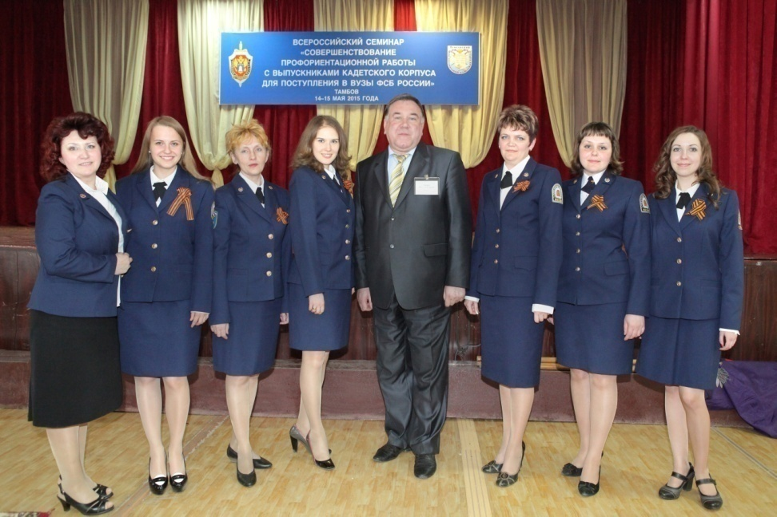
The holiday, which is celebrated annually on March 8 in a number of countries and countries of the world. It appeared as a day of solidarity of women in the struggle for equal rights and emancipation. Since March 1975, International Women's Day has been celebrated at the UN.
There are many celebrations in May, especially in the countryside in England

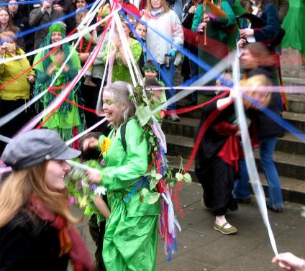

The greatest Holidays in May in Russia!

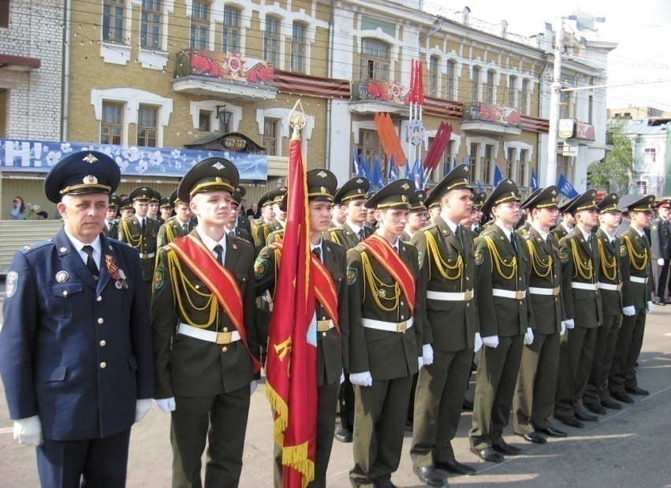
Halloween
Christmas and the New Year’s Party
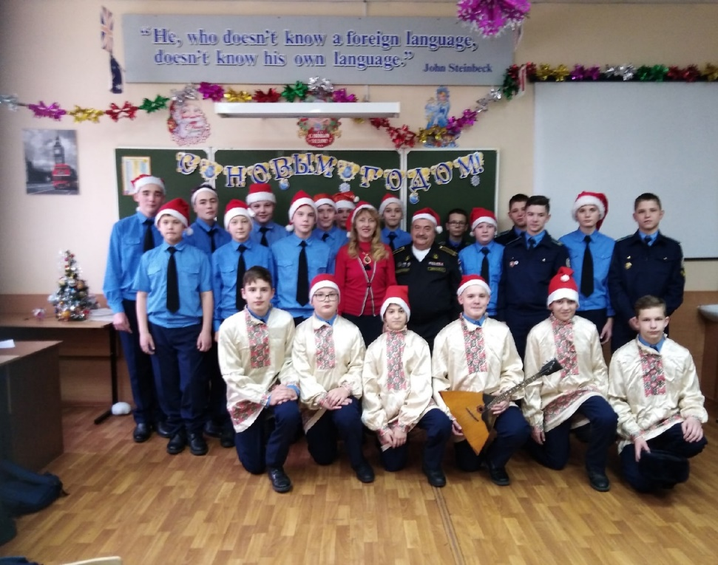

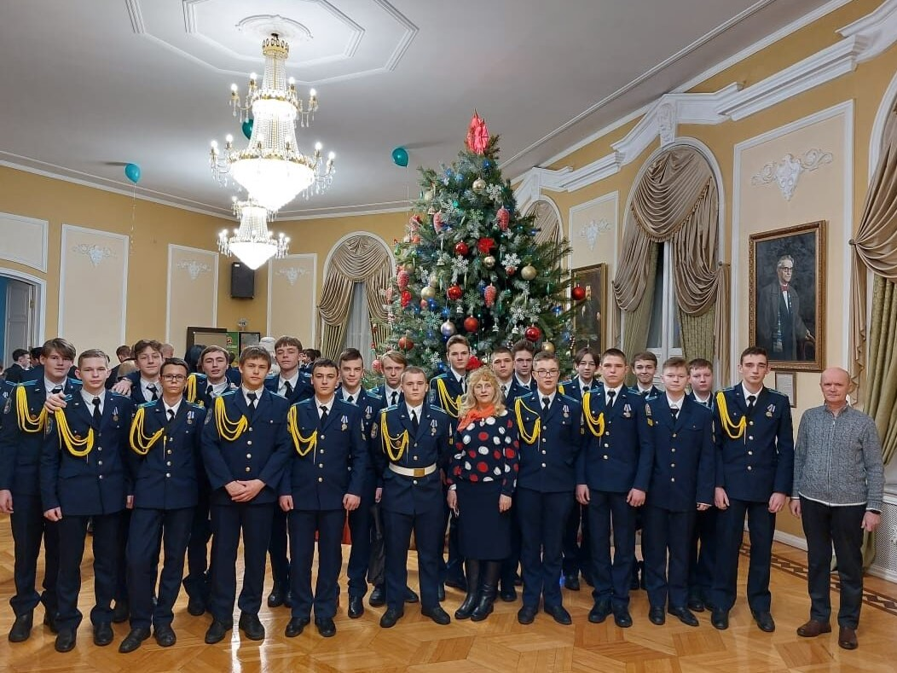
The Guy Fawkes' Night
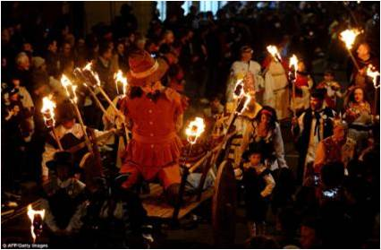
Guy Fawkes' Night. This holiday in honour of Guy Fawkes planned to blow up the Houses of ЕруParliament on November 5, 1605 Guy Fawkes' Night. This holiday in honour of Guy Fawkes planned to blow up the Houses of Parliament on November 5, 1605.

Russian Shrovetide

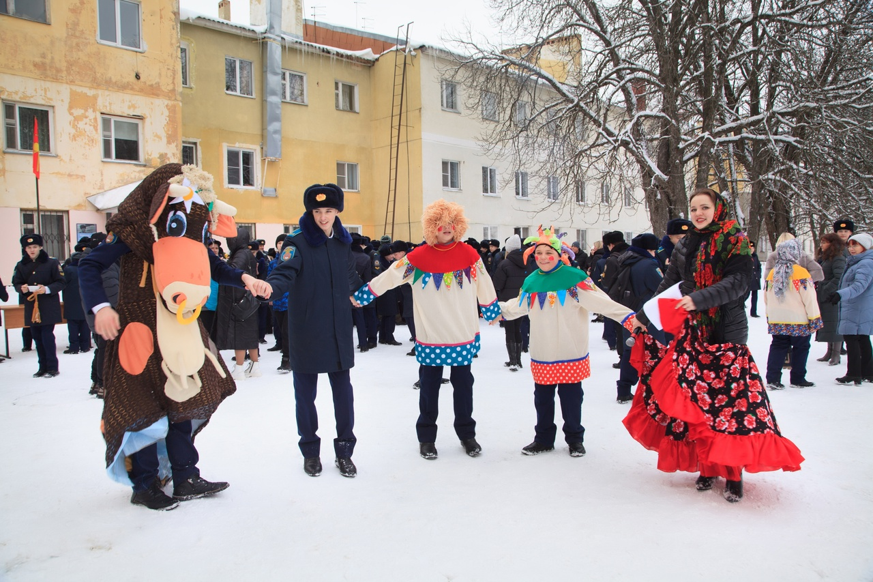
This Shrovetide is in our Cadet Corps. It was very funny! We all dance, take part in competitions.

The New Year
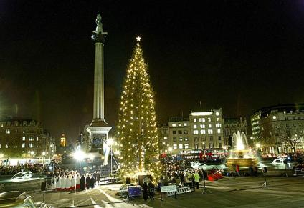
In the end of the year, there is the most famous New Year

At the end of the year, there is the most famous New Year celebration. In London, many people go to Trafalgar Square on the New Year's Eve.

The favourite holiday in our country is the New Year

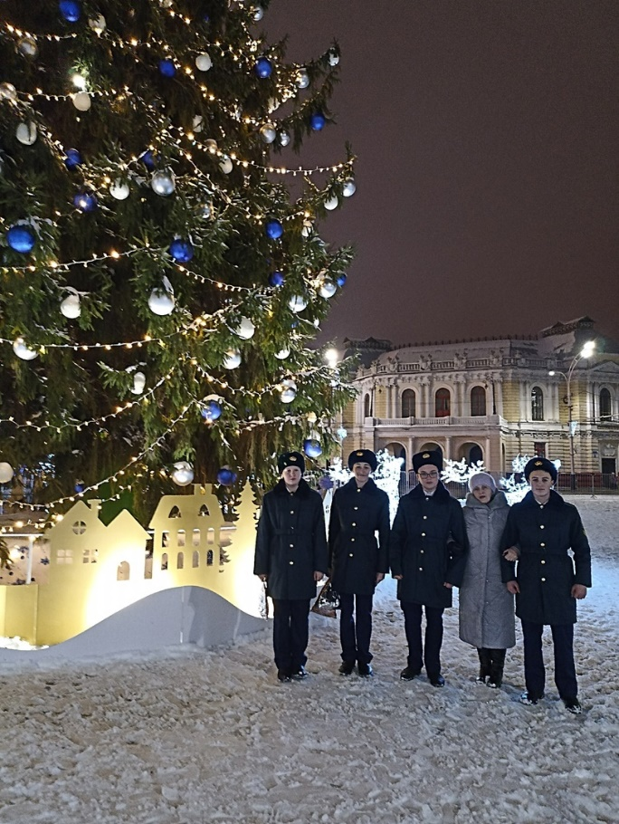
The favorite holiday in our country is the New Year. All the people celebrate this magnificent festival and look forward to better times in life.

Edinburgh Festival of music
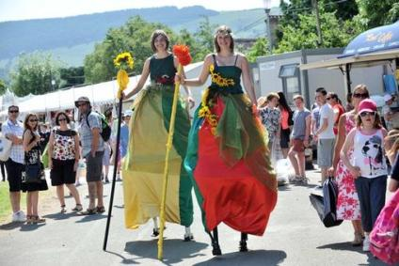

The variety of music festivals are in our Tambov on the Square of music.
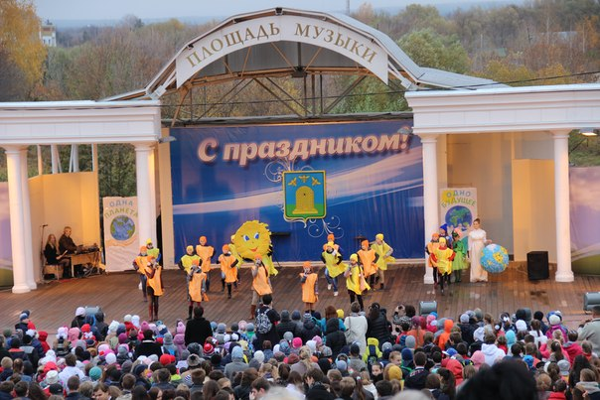

St. Valentine’s Day
The Family Holiday of Love in Russia.
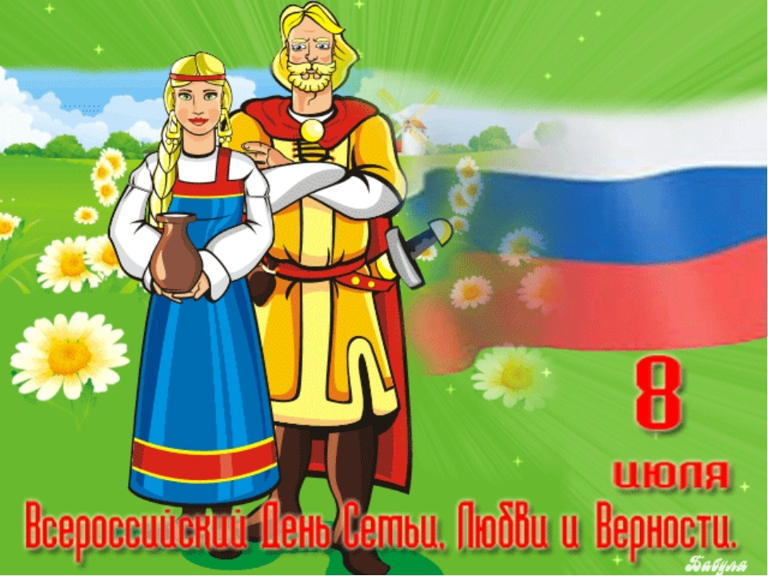

British are very conservative people. They have conserved their old measures.
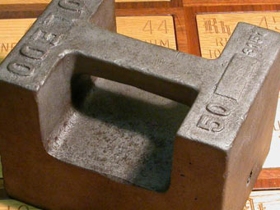

There are nine essential measures.
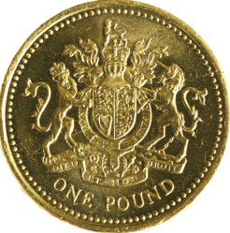

The English Measure.

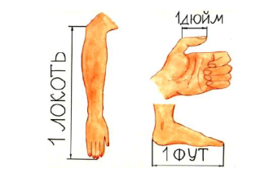
The Money System in Great Britain

The Money System in Russia
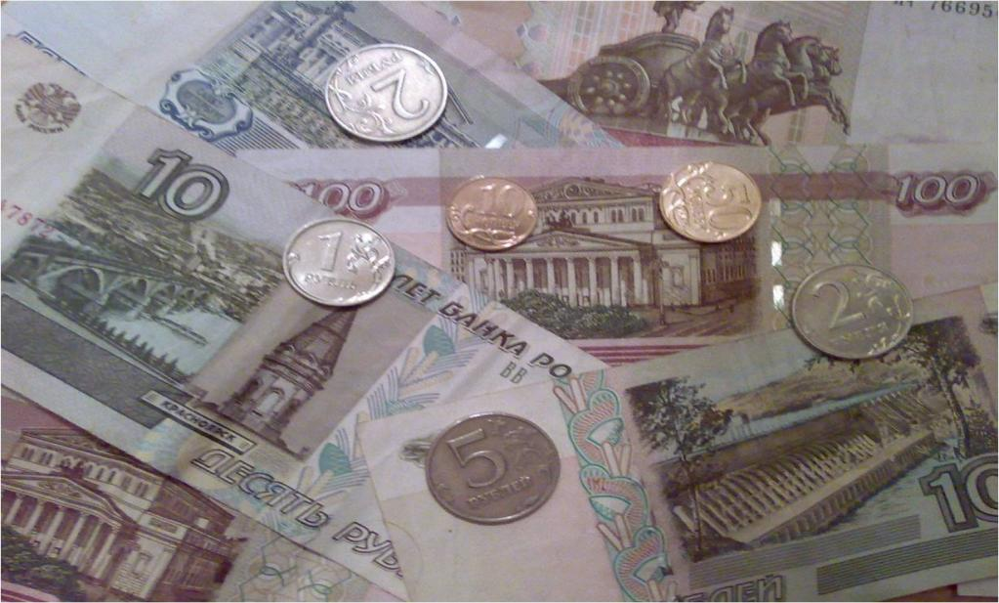

Our Cadets are in Great Britain.

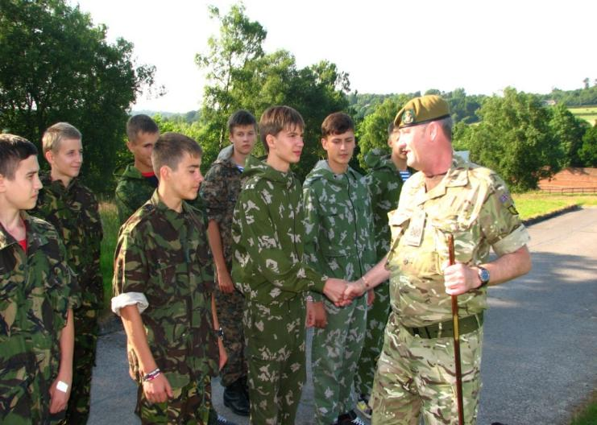
Conclusion: every country has it’s traditions and is proud of it!
Мы провели соцопрос среди кадет 3 курса: нравится ли им заниматься проектной деятельностью и что она им даёт? Большинство ответов было положительными и даёт она им умение исследовать, работать в сотрудничестве, особенно интересны моменты интервьюирования и нахождения новых фактов, что учит быть коммуникабельными лю

Приложение.
Обычаи и традиции Великобритании. Британская нация считается самой консервативной в Европе.

Англичане гордятся своими традициями и поддерживают их: денежной системой, своими мерами веса.
Карта и герб России.

Президент России В.В. Путин .

Процедура вступления в должность главы государства Президента Российской Федерации Мы гордимся нашей страной и нашим президентом.

The Marble Championship

Чемпионат Великобритании и мира по мрамору - это турнир по нокауту из мрамора, который проводится ежегодно в Страстную пятницу и восходит к 1588 году. Он проводится в публичном доме Greyhound в Тинсли-Грин, Западный Суссекс. Команды из шести игроков участвуют, чтобы выиграть титул и серебряный трофей. Мероприятие открыто для всех, независимо от возраста и национальности. На протяжении многих лет игроки из Австралии, Бельгии, Канады, Эстонии, Ирландии, Франции, Германии, Японии, Нидерландов, Уэльса и Соединенных Штатов принимали участие наряду с английскими командами.

Традиционная игра «Атмановские кулачки»
Кулаки человека - популярное название праздничных кулачных боев. Наш учитель физкультуры постоянно участвует в этих соревнованиях.

Morris Dancing
Танец Морриса - это форма английского народного танца. Он основан на ритмичном степпинге и исполнении хореографических фигур группой танцоров, обычно носящих накладки-колокольчики на голенях. Танцоры также могут пользоваться такими предметами, как палки, мечи и носовые платки. В небольшом количестве танцев для одного или двух человек шаги выполняются рядом и поперек пары глиняных табачных трубок, положенных одна на другую на полу. Они хлопают своими палками, мечами или носовыми платками в такт танцу.
Самое раннее известное и сохранившееся английское письменное упоминание о танце Морриса датируется 1448 годом и свидетельствует о выплате семи шиллингов танцорам Морриса компанией Голдсмитов в Лондоне.[1] Дальнейшие упоминания о танцах Морриса встречаются в конце 16 века, и есть также ранние записи, такие как "Статьи о посещениях епископов", в которых упоминаются танцы с мечом, маскировка и другие танцевальные действия, а также пьесы для бормотания.
В то время как в самых ранних записях неизменно упоминается "Морис" в придворной обстановке, а немного позже - в процессиях лорд-мэров в Лондоне, к середине 17 века он приобрел характер народного танца, исполняемого в приходах.

Фестиваль Покровская ярмарка.

Традиционно праздник Покрова был одним из самых почитаемых сельскохозяйственных праздников — праздником урожая. И вот первыми прихожанами Покровской церкви были крестьяне. Было принято приносить фрукты для освящения. А службы после сбора урожая приносили хороший доход — благодаря торговцам и прихожанам ярмарки. Оказывается, традиции Покровской ярмарки в Тамбове зародились более трехсот лет назад.

The Boat Race
Лодочные гонки - это ежегодные соревнования по гребле между лодочным клубом Кембриджского университета и лодочным клубом Оксфордского университета, традиционно проводимые между восьмерками открытого веса на реке Темзе в Лондоне, Англия. Существуют отдельные мужские и женские гонки, а также гонки для резервных экипажей. Он также известен как Университетская гонка на лодках и Оксфордская и Кембриджская гонки на лодках. Мужская гонка впервые была проведена в 1829 году и проводится ежегодно с 1856 года, за исключением периода Первой и Второй мировых войн (хотя проводились неофициальные гонки) и пандемии COVID-19 в 2020 году. Первое женское соревнование состоялось в 1927 году, а с 1964 года гонка проводится ежегодно. С 2015 года женская гонка проводится в один и тот же день и на одном и том же маршруте, а с 2018 года объединенное мероприятие из двух гонок стало называться лодочной гонкой.

Соревнования “Первая регата моряков Тамбовского кадетского корпуса”

Впервые эта регата была организована нашим кадетским корпусом в 2015 году. (руководитель Малышев) Директор нашего кадетского корпуса Н.Е. Хворов подписал контракт с Нахимовским военно-морским училищем в Севастополе, куда кадеты отправятся на практику и в дальнейшем смогут поступить в него. Сейчас в этом университете учится много наших кадет.

The Grand National horse race

Grand National - это национальные охотничьи скачки, ежегодно проводимые на ипподроме Эйнтри в Ливерпуле, Англия. Первый забег состоялся в 1839 году, это бег с препятствиями с препятствиями на официальную дистанцию около 4 миль и 2½ фарлонга (4 мили 514 ярдов (6,907 км)), в котором лошади перепрыгивают 30 ограждений за два круга. Это самая ценная гонка в Европе с призовым фондом в 1 миллион фунтов стерлингов в 2017 году.Забеги, занимающие видное место в британской культуре, популярны среди многих людей, которые обычно не смотрят скачки и не делают ставок на них в другое время года.

Ежегодные скачки на Тамбовском ипподроме, где в них могут принять участие профессионалы и любители.
Создание ипподрома в Тамбове связано с учреждением Общества любителей скачек в 1837 году. В марте того же года на средства членов этого общества был построен ипподром, который является одним из старейших в России. Примерно в то же время были построены конюшни для содержания, тестирования и дрессировки лошадей. Тамбовчане называли ипподром просто - беговой.
Ежегодное авиашоу

В феврале в России отмечается важный праздник “Защитники Отечества”.
Свое нынешнее название праздник получил только в 1995 году. 23 февраля наша страна отмечает День защитника Отечества. Впервые дата 23 февраля стала праздником в 1919 году. Тогда он назывался Днем Красного дара и был приурочен к годовщине боев первых частей Красной Армии с немецкими войсками под Псковом и Нарвой.

Женский день.
Праздник, который ежегодно отмечается 8 марта в ряде стран и поселков земного шара. Он возник как день солидарности женщин в борьбе за равные права и эмансипацию. С марта 1975 года в ООН отмечается Международный женский день.
В мае проводится много праздников, особенно в сельской местности Англии

Самый замечательный майский праздник в России! День Победы

Halloween
Рождество и новогодняя вечеринка

The Guy Fawkes' Night
Guy Fawkes' Night. This holiday in honour of Guy Fawkes planned to blow up the Houses of Парламент 5 ноября 1605 года
Ночь Гая Фокса. На этот праздник в честь Гая Фокса планировалось взорвать здания парламента 5 ноября 1605 года

Русская масленица

Эта Масленица проходит в нашем кадетском корпусе. Это было очень забавно! Мы все танцуем, участвуем в конкурсах.

Новый год
In the end of the year, there is the most famous New Year

В конце года здесь проходит самое знаменитое празднование Нового года. В Лондоне многие люди идут на Трафальгарскую площадь в канун Нового года.

Самый любимый праздник в нашей стране - Новый год

Самый любимый праздник в нашей стране - Новый год. Все люди празднуют этот великолепный праздник и с нетерпением ждут лучших времен в жизни.

Эдинбургский музыкальный фестиваль

Самые разнообразные музыкальные фестивали проходят в нашем Тамбове на площади музыки.

День Святого Валентина.
Семейный праздник любви в России.

Британцы - очень консервативный народ. Они сохранили свои старые меры.

Существует девять основных мер.

Английская мера.
Денежная система в Великобритании
Денежная система в России

Наши кадеты находятся в Великобритании. ( Королевский кадетский корпус)

